Leica TCS SP2 激光共聚焦显微镜系统操作手册

一、荧光显微镜Leica DMRE的使用
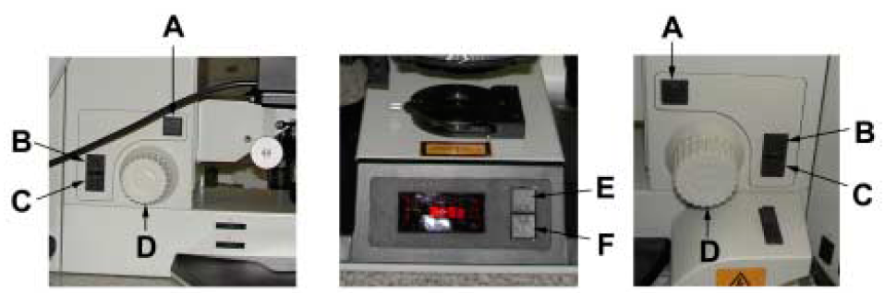

A：步距调节
B：电动升台按钮
C：电动降台按钮
D：微调
E：上限设置
F：下限设置

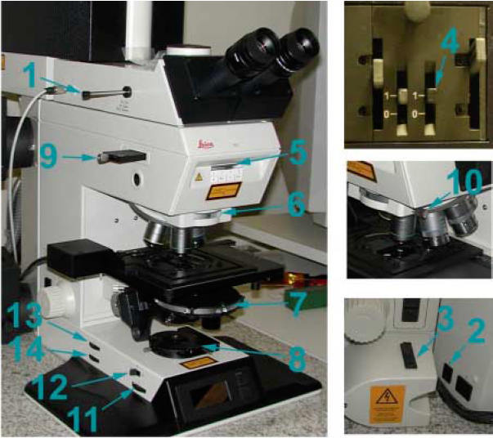
1、观察、扫描转换拉杆
2、卤素灯开关
3、透射光探测器开光横档
4、荧光光路开关
5、荧光滤镜转盘1：DAPI；2：TRITC；3：FITC；4：SCAN
6、镜头侧DIC棱镜转盘
7、与镜头相配DIC滤块
8、起偏器
9、检偏器
10、镜头侧DIC棱镜微调旋钮
11、光强调节纽
12、减光滤光片
13、孔径光阑
14、视场光阑

选择合适的镜头
Leica TCS SP2 镜头配置
镜头类型 使用介质 放大倍率/数值孔径 编号
HC PL APO CS DRY 10X /0.4 506511
HC PL APO CS DRY 20X/ 0.7 506513
HC PL APO CS DRY 40 X 0.85/ CORR 506140
HC PL APO Ibd.BC OIL 63X /1.4 506192

Leica TCS SP2 AOBS 镜头配置
镜头类型 使用介质 放大倍率/数值孔径 编号
HC PL FLUOTAR DRY 10X/0.3 506505
HC PL FLUOTAR DRY 20X/0.5 506503
HCX PL APO OIL 40X/1.25-0.75 506176
HC PL APO Ibd.BC OIL 63X/1.4 506192
HCX PL APO CS OIL 100X/1.40-0.70 506038
WATER HCX APO L U-V-I WATER 63X/0.9 506148

荧光观察
荧光光路开关至“O”位，
转轮至“1.0×”位，
转换拉杆完全推进，
荧光滤块换到相应号位（1：DAPI；2：TRITC；3：FITC；4：SCAN）

图像输出扫描
荧光光路开关至“I”位，
转轮至“UV”位，
转换拉杆完全拉出，
荧光滤块换到4：SCAN）

荧光观察（以油镜观察为例）
- 样品正面朝上正确放在显微镜样品台上，点上镜油。
- 长按电动升台按钮，使镜头和样品上镜油接触，调节微调旋钮，找到样品。
- 将光路转换成荧光观察位置，找到预扫描目标，将光路转换至扫描状态。

二、Leica LCS 软件的使用
（一）、Leica confocal software 界面
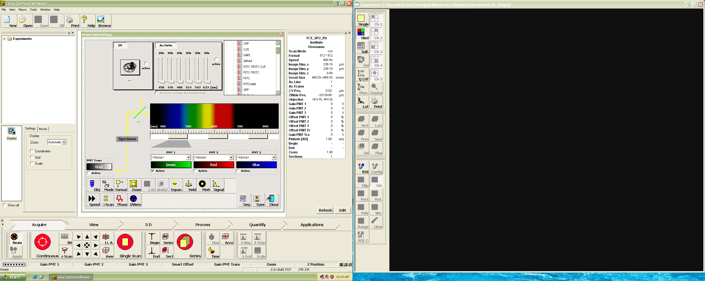
软件面板介绍
左：
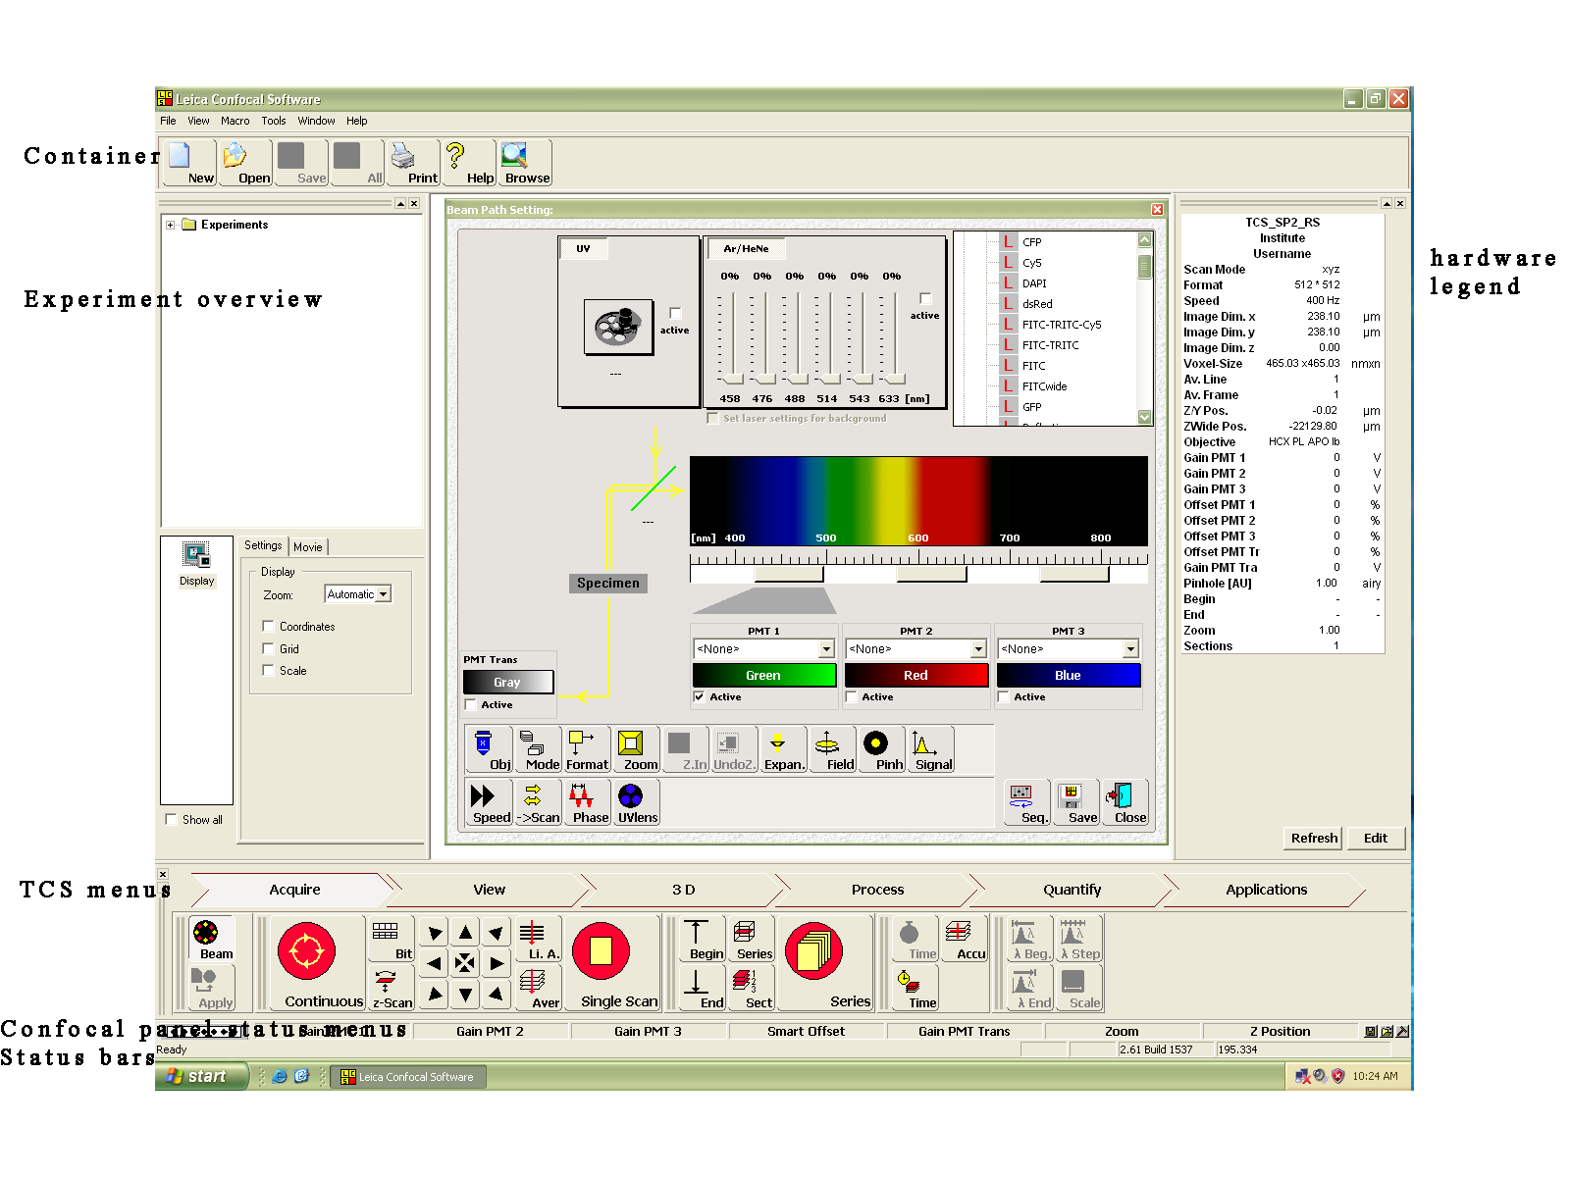TCS-menu：accquire view 3D process quantify application

右：
image windows

（二）、设置参数
打开软件，默认在Acquire面板中，mode扫描模式为xyz，Format扫描像素为512x512，average line/frame average 为1。

Mode 扫描模式：
空间扫描模式：xyz xzy
时间扫描模式：xt xyt xzt xyzt
光谱扫描模式：xyλ xzλ

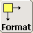 Format扫描像素一般设置为1024 x1024。

 average line一般设为4或8。

（三）、软件具体的操作使用
单荧光道扫描
多荧光扫描
DIC图像扫描
荧光与DIC图像同时扫描
多层扫描
时间序列扫描
光谱扫描
ROI扫描
FRET
FRAP
LIVE MODE
多方法组合
荧光强度分析

单荧光扫描
1、按Acquire 按钮中的Beam键打开光路设置对话框窗口
2、点击Mode选择扫描模式，如平面扫面 xyz
3、点击Format选择扫描像素，一般用 512x512或1024x1024
4、点击Average line / frame average 选择获取图像时平均的次数： 4-8次
5、双击相应荧光素或染料方法，如FITC、TRITC等
6、点击continuous，优化图像质量
用快捷钮Z Position调节到最佳层面，点击 Q LUT 使图像颜色变为伪彩Glow O&U 模式（观察样品荧光强度），用相应PMT调节荧光亮度，Zoom调节电子放大倍率。
点击Stop
点击Beam path 中的save键，保存个人的扫描方法
7、点击single键扫描获取图像
8、save 保存图像到硬盘上。

多荧光标记
1、按Acquire 按钮中的Beam键打开光路设置对话框窗口
2、点击Mode选择扫描模式 xyz
3、点击Format选择扫描像素 512x512或1024x1024
4、点击Average line / frame average 选择获取图像时平均的次数
5、双击相应荧光素或染料方法，如FITC
6、点击continuous，优化图像质量
点击 Q LUT 使图像颜色变为伪彩Glow O&U 模式，用快捷钮Z Position调节到最佳层面，用相应PMT调节荧光亮度，Zoom调节电子放大倍率。
Stop
点击Beam path 中的save键，保存个人的扫描方法
其他荧光同样操作后
7、点击Beam path 中Sequential Scan，将个人的多种荧光扫描方法添加到面板中，选择between frames。
between lines 各个通道一线一线分先后扫描 几乎同时成像
between frames 各个通道分先后扫描 先后成像 （多用此法）
between stacks 多层扫描中，先扫完一个通道的多层，再扫另一个通道的多层
8、点击series 键扫描图像
9、点击overlay获取叠加图像，选中叠加图片，单击右键send to ---- experiment ----
selection（raw） （保存选中的图片的原始格式，扫描像素一定，固定大小，单通道图片可以在leica软件中再编辑，overlay图片不能再编辑）
selection（snapshot）（保存选中的图片的抓图模式，显示大小）
All Snapshot （保存抓图模式，整个窗口）
9、save 保存图像到硬盘上。

DIC图像扫描
1、将显微镜DIC棱镜调整至与观察用镜头倍数相配，如镜头为63x，DIC棱镜就调到40/60的位置
2、镜头侧棱镜由BF调整到与观察用镜头型号相配，如镜头标示为∞/0.17/D，棱镜就调到D
3、双击Beam path 面板方法中的Transmission
4、点击continuous，优化图像质量
用快捷钮Z Position调节到最佳层面，
打开signal面板，用signal面板中Tr PMT Gain调节图像亮度，Tr offset 调节图像对比度（值不宜过小），Zoom调节电子放大倍率。
点击Beam path 中的save键，保存个人的DIC扫描方法
5、点击single键扫描获取图像
6、save 保存图像到硬盘上。

荧光与DIC图像同时扫描
1、将显微镜DIC棱镜调整至与观察用镜头倍数相配，如镜头为63x，DIC棱镜就调到40/60的位置
2、镜头侧棱镜由BF调整到与观察用镜头型号相配，如镜头标示为∞/0.17/D，棱镜就调到D
3、双击Beam path 面板方法中的Transmission
4、点击continuous，优化图像质量
用快捷钮Z Position调节到最佳层面，
打开signal面板，用signal面板中Tr PMT Gain调节图像亮度，Tr offset 调节图像对比度，Zoom调节电子放大倍率。
点击Beam path 中的save键，保存个人的DIC扫描方法
荧光图像扫描方法如前保存
5、点击Beam path 中Sequential Scan，将个人的荧光扫描方法和DIC扫描方法添加到面板中， 选择between frames。
6、点击series 键扫描图像
7、点击overlay获取叠加图像，选中叠加图片，单击右键send to ---- experiment ---- selection（raw） （保存选中的图片的原始格式，扫描像素一定，固定大小， 单通道图片可以再编辑，overlay图片不能再编辑）
selection（snapshot）（保存选中的图片的抓图模式，显示大小，图片不再能编辑）
All Snapshot （保存抓图模式，整个窗口，图片不再能编辑）
8、save 保存图像到硬盘上。

多层扫描
1、点击continuous，优化图像质量
用快捷钮Z Position调节不同层面，点击 Q LUT 使图像颜色变为伪彩Glow O&U 模式观察样品荧光强度，相应PMT调节荧光亮度，Zoom调节电子放大倍率。 然后选择需要扫描的起始、终止层面，分别按begin、end键，保存起始、终止层面位置，select 选择扫描的张数
Others 可以自由选择扫描层数或是扫描厚度
2、单荧光标记样品 直接点击series 键扫描图像
多荧光标记样品 点击Beam path 中Sequential Scan，将个人的多种荧光扫描方法添加到面板中，选择between frames，点击series 键扫描图像。
3、save 保存图像到硬盘上。

多层图像的叠加
（一）平面叠加
选中多层图像的原始文件，点击process面板中的3D — projection— maximum apply
（二）动态叠加
1、选中多层图像的原始文件，点击process面板中的3D — projection animation — maximum
2、Rotation面板，图像旋转围绕的轴角度。
选择animation面板。选择frame叠加张数，选择旋转方式：full turn 360度旋转，half turn 180度旋转，quarter turn 90度旋转，angle 自定义角度旋转。
3、Apply 生成3d 文件，右键选中文件，Export .avi格式的文件，可以选择播放的速度。

时间序列扫描
（一）固定时间间隔
1、按Acquire 按钮中的Beam键打开光路设置对话框窗口
2、点击mode中带时间的扫描模式：xyt
3、点击continuous，优化图像质量
4、点击Time Series 面板，选择扫描间隔时间ΔT或选择最小扫描间隔Minimize,选择扫描张数Frames，点击Complete time生成总时间
5、点击series开始扫描
6、save 保存图像到硬盘上
选中扫描好的文件，右键Export .avi格式的文件

（二）多个时间间隔组合
1、按Acquire 按钮中的Beam键打开光路设置对话框窗口
2、点击mode中带时间的扫描模式：xyt
3、点击continuous，优化图像质量
4、点击Time Lapse 面板，就第一个时间段进行定义，点击Start，再点击Time Series 面板，选择扫描间隔时间ΔT或选择最小扫描间隔Minimize,选择扫描张数Frames，点击Complete time生成总时间
再依此定义第二个时间段。
5、点击series开始扫描。
6、save 保存图像到硬盘上

多重荧光图像扫描结合Sequential Scan 即可。

光谱扫描
只能进行单激发单通道接受。
1、按Acquire 按钮中的Beam键打开光路设置对话框窗口
2、点击mode中带λ的扫描模式：xyλ
3、双点击接受光谱条，选择光谱开始接受范围如：500nm—520nm，点击λ begin，再选择结束接受范围如：700nm—720nm，点击λ end。（光谱最小接受范围5nm）
4、点击select选择扫描张数。
5、点击continuous，稍稍优化图像质量
6、点击series开始扫描
7、save 保存图像到硬盘上

ROI扫描
1、按Acquire 按钮中的Beam键打开光路设置对话框窗口
2、点击Mode选择扫描模式，如平面扫面xyz
3、点击Format选择扫描像素 ，一般用512x512或1024x1024
4、点击Average line / frame average 选择获取图像时平均的次数： 4-8次
5、双击相应荧光素或染料方法，如FITC、TRITC等
6、点击continuous，优化图像质量
用快捷钮Z Position调节到最佳层面，点击 Q LUT 使图像颜色变为伪彩Glow O&U 模式（观察样品荧光强度），用相应PMT调节荧光亮度，Zoom调节电子放大倍率。
点击Stop
点击Beam path 中的save键，保存个人的扫描方法
7、扫描laser强度降到0
8、点击ROI，画出感兴趣区域，点击config，选中相应laser，ok
9、扫描laser强度恢复到开始状态。
10、点击single键扫描获取图像。
11、save 保存图像到硬盘上。

荧光强度分析
1、按quality按钮
Profile （线性荧光强度分析） 一条线上的荧光强度
Histogram （面积荧光强度分析） ROI区域的大小及其中的平均荧光强度
Stack profile (多层荧光强度分析） 某区域内多层荧光强度的变化
Material （材料的分析）
2、选择某一种分析方式后，
Viewer 图像上画线段或ROI区域
Graph 所画线段或ROI区域的荧光强度曲线
Statistics 所画线段或ROI区域的荧光统计数据
3、Generate report 将数据导出
Save report as 将Viewer、 Graph 、Statistics显示的图像、数据保存
Export as 将Graph 、Statistics显示的数据保存为文本格式

Applications
（一）FRAP
1、设置漂白及漂白前后参数
漂白前扫面几张图像，每张图像的间隔时间
漂白几次
漂白后扫描几张图像，每张图像的间隔时间
2、设置漂白区域、漂白光源及光强度
3、running
4、荧光恢复数据的统计
5、report 保存导出数据

（二）FRET
1、设置并保存扫描donor和accepter的参数
2、设置漂白区域、漂白光源及光强度，和漂白次数
3、run
4、荧光共振能量传递数据
5、report

（三）LIVE MODE
1、Basic 单一时间间隔
2、Advanced 多时间间隔组合
Job 1 time intervals: 扫描时间间隔
Frames: infinite or number
Next job job 2
3、new 设置job 2

PROCESSING
（一）Arithmetic and Boolean Logic
图像的加、减、乘、除等算法
（二）Conversion
图像比特的转换
（三）Editing
图像的合并、拆分
（四）Enhancement
图像亮度、对比度、gamma值、phase（位移）等参数的调整
（五）Extend Focus
从3D图像转成2D图像
（六）Image Filers
滤镜功能
（七）Materials
材料分析
（八）Dye finder
荧光染料划分
（九）Segmentation
图像分割
（十）3D visualization and animation
图像投影及动画

